Csongrád Város Polgármesterétől

Száma: Fjl/383-1/2022.

Témafelelős: Bárdos Rita

E L Ő T E R J E S Z T É S
Csongrád Város Önkormányzata Képviselő-testületének
2022. május 26.-ai ülésére

Tárgy: Javaslat a Körös-toroki 6029 helyrajzi számú épület Bottyán Istvánról történő elnevezésére

Tisztelt Képviselő-testület!

Murányi László képviselő úr a márciusi Képviselő–testületi ülésen interpellációként kezdeményezte, hogy Bottyán Istvánról legyen elnevezve a körös-toroki üdülőterületen található „rendezvénytér”.
Az érintettekkel történ személyes egyeztetés során, újabb javaslatként felmerült, hogy a közeljövőben, pályázati forrásból megújuló közösségi ház méltán viselhetné Bottyán István nevét.
A Csongrád Városi Önkormányzat a TOP-PLUSZ-1.1.3-21 „Helyi és térségi turizmusfejlesztés” és/vagy a TOP-PLUSZ-1.1.4-21 „ Aktív turizmus fejlesztése” című felhívások keretében pályázatot kíván benyújtani Körös-torok szabadstrand kiszolgáló épület (hrsz.: 6029) megújítására, mely pályázat keretében az épület földszintjén strandcikk kölcsönző, szociális blokk és mosdó, az emeleten közösségi tér, teakonyha és elsősegélynyújtó hely, az udvaron pedig fedett tárolóhely (túrakenu, sup, kerékpár) kerül kialakításra. Az épület szakipari és homlokzati rekonstrukciója, utólagos szigetelése és korszerű felületkezelése is megvalósításra kerül.

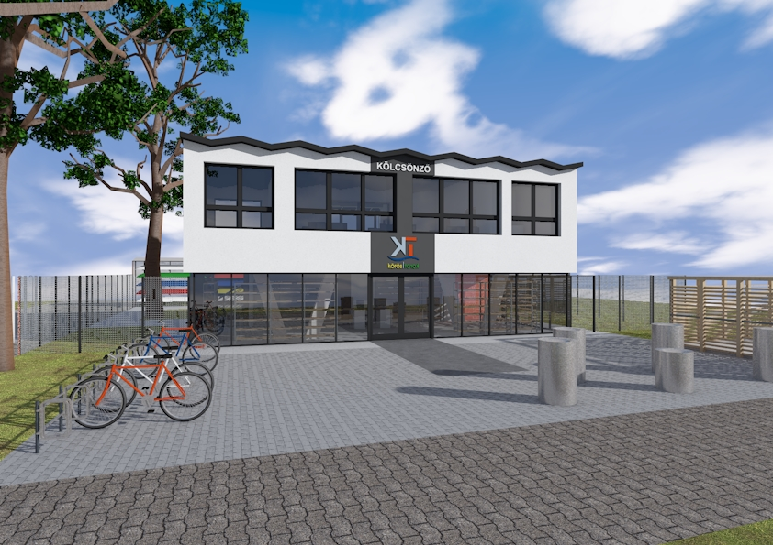

Ez az újjászülető épület méltó emlék Bottyán István közel fél évszázados önzetlen munkássága előtt, hiszen ez volt az az épület ahol gyakran megfordult a körös-toroki ügyek intézése során.
Ezért javaslom, hogy az épület a pályázati eljárásban és a megvalósítás után is a „Bottyán ház” nevet viselje.

Az épület falára a pályázat záró munkálatainak befejezéseként egy emléktábla kihelyezése is lehetséges.

Tisztelt Képviselő-testület!

Kérem az előterjesztés megvitatását, és a határozati javaslat elfogadását.

Határozati javaslat

A Képviselő-testület megtárgyalta a „Javaslat a Körös-toroki 6029 helyrajzi számú épület Bottyán Istvánról történő elnevezésére” című előterjesztést és az alábbi döntést hozta:
- A Képviselő-testület a Csongrád, belterület 6029 hrsz.-ú épületet Bottyán ház – ként nevezi el 2022. június 1. napjával.
- A Képviselő-testület felkéri a polgármestert az emléktábla elhelyezés iránti intézkedések megtételére.
Határidő: Szöveg szerint
Felelős: Bedő Tamás polgármester

Erről jegyzőkönyvi kivonaton értesítést kap:
- Képviselő-testület tagjai
- Fejlesztési, Vagyongazdálkodási és Üzemeltetési iroda
- Városellátó Intézmény

Csongrád, 2022. május 19.

Bedő Tamás

polgármester

